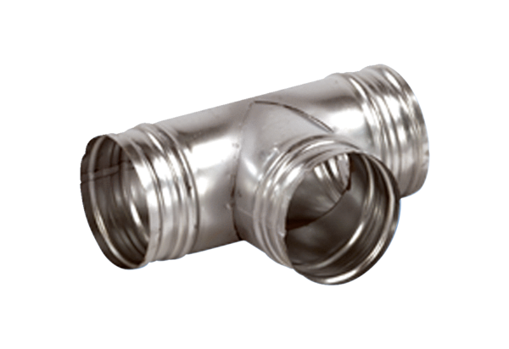Ogranak 90° AB 100-160Jedinica za pakiranje: 1 komAsortiman: K
Broj artikla: 0055.0352Proizvođač: MAICO

